## РЕСІІУБЛИКА ДАГЕСТАН ШАМИЛЬСКИЙ РАЙОН

МУНИЦИІІАЛЬНОЕ КАЗЕННОЕ ОБЩЕОБРАЗОВАТЕЛьНОЕ УЧРЕЖДЕНИЕ

## «Сомодинская начальная общеобразовательная школа»

П Р О Т О К О Л № 74 74

# от 11 мая 2023года

О снижении бумажной нагрузки на педагогических работников

В соответствнн е частью 6' ствтьи 47 Федерального закона от 29 декабря 2012 г. № 273-ФЗ «Об образованнн в Российской Федерации› (Собрание законодательство Российской Федераіщн, 2012, № 53, ст. 7598; официвльнміі ннтернет-портал правовой ннформацнн ( [www.pravo.gov.щ](http://www.pravo.gov.щ/) ), 2022, 14 июля, № 0001202207140075) и пунктом Положення о Міивістерстве просвеюенив Российской Федерацнн, утвержденного постановленнем Правительства Российской Федервцян от 28 июла 2018 г. *№* 884 (Собрание законодательство Российской Федераіщн, 2018, №32, ст. 5343), Прнказа 3я 582 от 21 нюла 2022 г. Мннпросвещения Россин «Об угвержденин пере•взя документацнн, подготовка котороfі опуіиествлаетсz педагогическнмн работннками при реализацни основных общеобразовательпых программ»

**DPHKA3bIBAIO:**

утверднть прнлагаемый перстень документацин, подготовка которой осуществляется ііедагогнческинн работникамп при ревлнsвцин опновньт общеобраsовательнмх программ:

1. Рабочая программа учебного предмета, учебного курса (в том чнсле внеурочной девтельностн),

учебиого модуля.

1. Журнал учета успеваемостн.
2. Журнал внеурочной деятельности (для педагогичесхях работников, деятельность).

осуществляющих внеурочную

1. План воспіггательной работы (для педагогіюескнх работнтов, осуюествлтощнх функцни классного руководствај.
2. Характеристики на обучвющегося (по запросу)

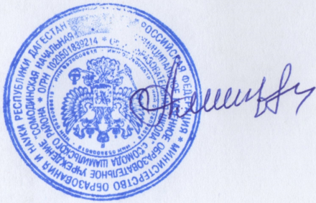 Заведующий СНОШ Амирханов А.Г